**XVIII Simposio de Ingeniería Eléctrica**

**Soluciones para la Monitorización de Sistemas de Tierra para Activos de la Red Eléctrica**

***Solutions for the Monitoring of Earth Systems for Assets of the Electricity Network***

**Gustavo Ortega Braña1 David Ruiz Muñoz2 Angel Valcárcel Rojas3  Rafael Martínez Peláez4**

1. Gustavo Ortega Braña. Aplicaciones Tecnológicas S.A., España, E-mail: gortega@at3w.com
2. David Ruiz Muñoz. Aplicaciones Tecnológicas S.A., España, E-mail: druiz@at3w.com
3. Angel Cecilio Valcárcel Rojas. Aplicaciones Tecnológicas S.A., Cuba. E-mail: avalcarcel@at3w.com
4. Rafael Martínez Peláez. Aplicaciones Tecnológicas S.A., Cuba, E-mail: rmartínez@at3w.com

**Resumen:**

El sistema de puesta a tierra (PAT) de cualquier activo de la red eléctrica condiciona enormemente el correcto funcionamiento de todos los elementos que lo constituyen, siendo especialmente importante los elementos de seguridad. A pesar de ello, la medida y mantenimiento de los sistemas de puesta a tierra desde su instalación es algo que no se toma con la rigurosidad que se debe, ya que la mayoría de los fallos que se presentan en redes de media y alta tensión son consecuencia de un sistema de tierra que no realizó la función para la que estaba diseñado.

El parámetro indicador más representativo del estado de un sistema de PAT es el valor de resistencia de tierra y para su medida el método más utilizado, sigue siendo el de la caída de potencial, también llamado del 62%, donde se utilizan dos picas auxiliares. Este método es muy fiable, pero tiene algunos inconvenientes como el tiempo necesario para realizar una medida y el espacio necesario, dependiendo de las dimensiones del sistema de PAT o la necesidad de desconectar de otras partes de la red de tierra en algunas estructuras, como por ejemplo en líneas de alta tensión con hilo de guarda.

En este documento se presentan diferentes soluciones y alternativas para la monitorización de redes de tierra en activos de la red eléctrica y que pueden utilizarse en alta, media y baja tensión, donde dispositivos de medida autónomos con diferentes posibilidades de comunicación permiten la inspección y supervisión de las puestas a tierra sin la intervención de personal para realizar las medidas periódicas. De esta manera se reducen costes y tiempos de actuación ante posibles fallas que no son detectadas por las protecciones de estos sistemas hasta que se produzca una falta grave. También se incrementa la seguridad de la red, ya que detectan de forma inmediata las situaciones que representan un riesgo para la seguridad.

***Abstract:***

*The grounding system (GS) of any asset of the electrical network greatly conditions the correct functioning of all the elements that constitute it, being especially important the security elements. In spite of this, the measurement and maintenance of the systems of grounding from its installation is something that is not taken with the rigorousness that is due, since most of the failures that occur in medium and high voltage networks are consequence of a ground system that did not perform the function for which it was designed.*

*The most representative indicator parameter of the state of a GS system is the earth resistance value and for its measurement the most used method, it is still that of the potential drop, also called 62%, where two auxiliary vertical electrodes are used. This method is very reliable, but it has some drawbacks such as the time needed to perform a measurement and the space required, depending on the dimensions of the GS system or the need to disconnect from other parts of the ground network in some structures, such as example in high voltage lines with guard wire.*

*This document presents different solutions and alternatives for the monitoring of ground networks in assets of the electric network and that can be used in high, medium and low voltage, where autonomous measurement devices with different communication possibilities allow the inspection and supervision of the grounding without the intervention of personnel to carry out the periodic measurements. In this way costs and times of action are reduced in the event of possible failures that are not detected by the protections of these systems until a serious fault occurs. The security of the network is also increased, since they immediately detect situations that present a security risk*

**Palabras Clave:** Sistema de Puesta a Tierra (PAT), Monitorización, métodos de medida.

***Keywords:*** *Grounding System (GS), Monitoring, measurement methods.*

## Introducción

La resistencia de la puesta a tierra es un parámetro crítico para el funcionamiento de cualquier sistema eléctrico como líneas eléctricas, subestaciones y consumos de todos los niveles de tensión, ya que un porcentaje elevado de los fallos que se producen en los activos de la red eléctrica se deben a un mal funcionamiento de la PAT. Por lo tanto, su monitorización es esencial tanto para mantener sus valores dentro de los máximos establecidos en la normativa, como para la protección y seguridad de las personas y animales. En algunas normativas específicas, se indica que la revisión de las tomas de tierra en Centros de transformación y Líneas eléctricas de media y alta tensión debe realizarse al menos cada 3 años [4][5], mientras que en el caso de las instalaciones de baja tensión deben ser revisadas como mínimo cada 5 años [6] . Dicha revisión consiste en una inspección visual y en la medida de la resistencia de PAT, incluyendo la medida de tensión de paso y contacto. Además, si durante ese tiempo se hicieron cambios en la configuración de la PAT o se produjera algún incidente eléctrico será necesario repetir las medidas.

La normativa internacional IEEE-81 [1] contiene la información necesaria para diseñar sistemas de puesta a tierra para subestaciones, instalaciones de transmisión y generación. En esta normativa se recomienda el método de medida de resistencia de PAT de la caída de potencial también conocido como del 62%. la IEEE-81-2 [2], publicada posteriormente presenta diferentes métodos prácticos para la medida de la resistencia de la PAT. Estas dos normas internaciones complementan a la IEEE-80 [3].

En la actualidad, el método de la caída de potencial sigue siendo el más utilizado, aunque presenta algunos inconvenientes como:

- Toma bastante tiempo y trabajo realizar el montaje del cable, las picas auxiliares y la toma de datos.

- Se debe desconectar el electrodo de tierra a medir, lo que presenta, en ocasiones, un problema de riesgo, ya que el sistema no está conectado a tierra durante la prueba.

- En muchos casos no es posible cumplir la separación necesaria para poder colocar las picas auxiliares.

- A estos inconvenientes hay que añadir que la medida periódica de la resistencia de PAT implica el desplazamiento de técnicos especializados a zonas, muchas veces remotas, con el consecuente coste económico.

- Además, siempre existe la posibilidad de que, entre 2 medidas consecutivas, se presente un problema y que no sea detectado hasta que ya haya presentado algún tipo de pérdida.

De acuerdo a la problemática observada en el presente trabajo, se plantean diferentes soluciones para la monitorización de la puesta a tierra en activos de la red eléctrica, empleando diferentes métodos alternativos. Estos métodos permiten monitorizar la resistencia de PAT cuando la medida tradicional no se puede aplicar. Sumado a lo anterior se deben tener en cuenta los criterios que establece la normativa en cada país en lo que respecta a mantenimiento y valores mínimos necesarios para que una PAT sea aceptada como válida para poner en marcha un sistema eléctrico. Otra funcionalidad deseada en estos casos, donde el mayor de los costes reside en el desplazamiento de los operarios, es la monitorización continua y desatendida, lo que permite un control mucho más exhaustivo que el que se realiza actualmente, además de mucho más económico en términos de tiempo y dinero. Otra ventaja añadida es el posterior tratamiento de los datos enviados, de cara a la optimización de las operaciones de mantenimiento correctivo y preventivo.

# **Medida de la puesta a tierra (método de medida de la caída de potencial)**

La medida por el método de la caída de potencial consiste en inyectar una corriente a través de un electrodo de auxiliar denominado de corriente (C) y luego medir el aumento de potencial mediante otro electrodo auxiliar denominado de potencial (P). Conocido el valor de tensión y el valor de corriente se podrá obtener mediante ley de Ohm el valor de resistencia del electrodo de medida (I) Fig. 1. Los tres electrodos se mantienen en una línea recta y se desplaza el electrodo de potencial (P) hacia el electrodo de corriente (C) para hacer sucesivas mediciones de resistencia.

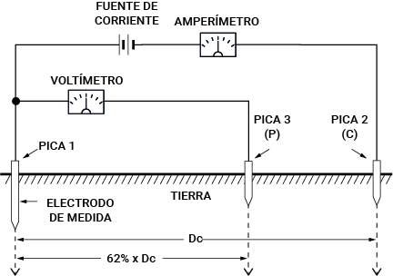

1. Esquema de medida del método de la caída de potencial [1].

En el proceso de determinar el valor de la resistencia de electrodo de tierra es necesario considerar que el valor de potencial medido varía con respecto a la posición del electrodo (P), por lo que se recomienda medir el valor de R al menos en 3 puntos separados 1 metro en torno al punto inicial, si la medida es estable, se puede considerar como buena. En el momento de la medición se deben seguir los siguientes pasos:

1. Desconectar cualquier elemento del sistema de puesta a tierra (esto no será necesario en métodos explicados más adelante).

2. Conectar el equipo de medición al electrodo en cuestión.

3. Colocar el electrodo de corriente a una distancia conocida Dc.

4. Realizar varias mediciones de resistencia para diferentes ubicaciones del electrodo de potencial (al menos 3), sin mover el electrodo de corriente.

5. Graficar la curva obtenida de resistencia en función de la distancia de separación entre el electrodo bajo estudio y el electrodo de potencial hasta obtener una curva con una región plana bien delimitada, tal como se puede ven en Fig. 2.

La distancia óptima para colocar el electrodo de potencial se encuentra generalmente al 62% de la distancia entre el electrodo de PAT bajo prueba y el electrodo de corriente, donde la curva de potencial se hace horizontal.

La medición de la resistencia de PAT por este método genera gradientes de potencial en el terreno producto de la inyección de corriente por tierra a través del electrodo de corriente. Por ello, si el electrodo de corriente, el de potencial y el de tierra se encuentran muy cercanos entre sí, ocurrirá un solapamiento de los gradientes generados por cada electrodo; resultando una curva en la cual el valor de la resistencia medida se incrementará con respecto a la distancia, Fig. 3.

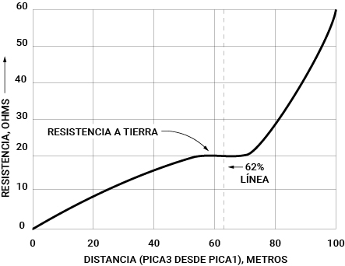

1. Forma del potencial entre electrodo de corriente P y de medida I [1].

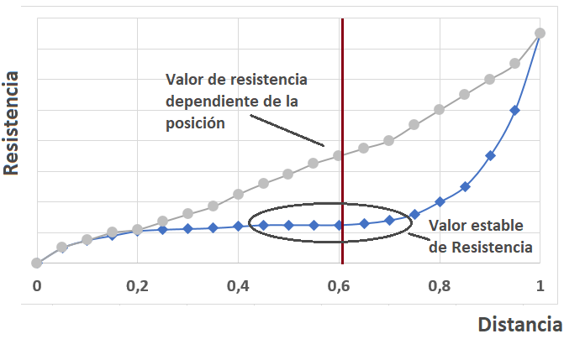

1. Ejemplo de medida con picas auxiliares correctamente espaciadas (rombos) y con separación insuciciente (círculos). Se puede ver que si la distáncia no es la adecuada, no se puede determinar el valor de resistencia.

Se puede comprobar que, si no hay suficiente separación entre el sistema de PAT y el electrodo auxiliar de inyección de corriente, la distribución de potencial en el terreno no presenta ninguna zona estable, por lo que el valor medido dependerá de la posición del electrodo de medida de potencial. Esta situación es muy habitual en grandes redes de tierra, como por ejemplo en las subestaciones o en lugares donde no se puede acceder a zonas colindantes, como en los centros de transformación urbanos.

Se puede decir que el método de la caída de potencial presenta diversas limitaciones:

* Requiere de un distanciamiento adecuado entre los electrodos, lo cual es muy difícil de determinar en casos como los de PAT complejas y de grandes dimensiones
* La disposición de los electrodos debe ser en línea recta.
* Considera un suelo homogéneo. El suelo rara vez es completamente homogéneo y en zonas bajo construcción se verá particularmente afectado.

# **Alternativas a la Medida de Resistencia de tierra del 62%**

Debido a las limitaciones que presenta el método de la caída de potencia en la medida de la resistencia de tierra de un sistema de PAT, se plantean diferentes propuestas que se presentan en la normativa IEEE-81 [1].

## Método de la pendiente

Una de las principales desventajas del método de la caída de potencial, es la limitación debida a la separación requerida entre electrodos para poder medir en la zona estable de las curvas de potencial (Fig. 3), entre inyección y referencia, una manera de solucionarlo es el procedimiento de la pendiente.

El método de la pendiente es un procedimiento recomendado por la IEEE 81-2 [2] y que permite realizar la medida de resistencia con distancias de separación menores. Este método tiene aplicación en sistemas de PAT donde el punto de medida estable no es conocido o resulta inaccesible (por ejemplo; el sistema se encuentra por debajo del suelo de un edificio). También puede ser utilizado cuando el área para colocar los electrodos de prueba está restringida o es inaccesible.

Tal como se ha comentado anteriormente, si la separación entre sistema a medir y el electrodo auxiliar es insuficiente, la distribución de potencial en el terreno se aproxima más a una recta con cierta pendiente, tal como se puede ver en Fig. 3, entonces, es necesario medir en diferentes puntos para poder calcular la pendiente de la recta y hallar cual es la distancia a la que se debe clocar la pica de medida de tensión de referencia para que el valor de la medida sea la misma que la que se obtiene en el método de la caída de potencial.

La principal diferencia con el método de la caída de potencial es que se mide la tensión de referencia en tres puntos diferentes respectivamente 20%, 40% y 60% de la distancia total entre electrodos de medida y corriente, Fig. 4

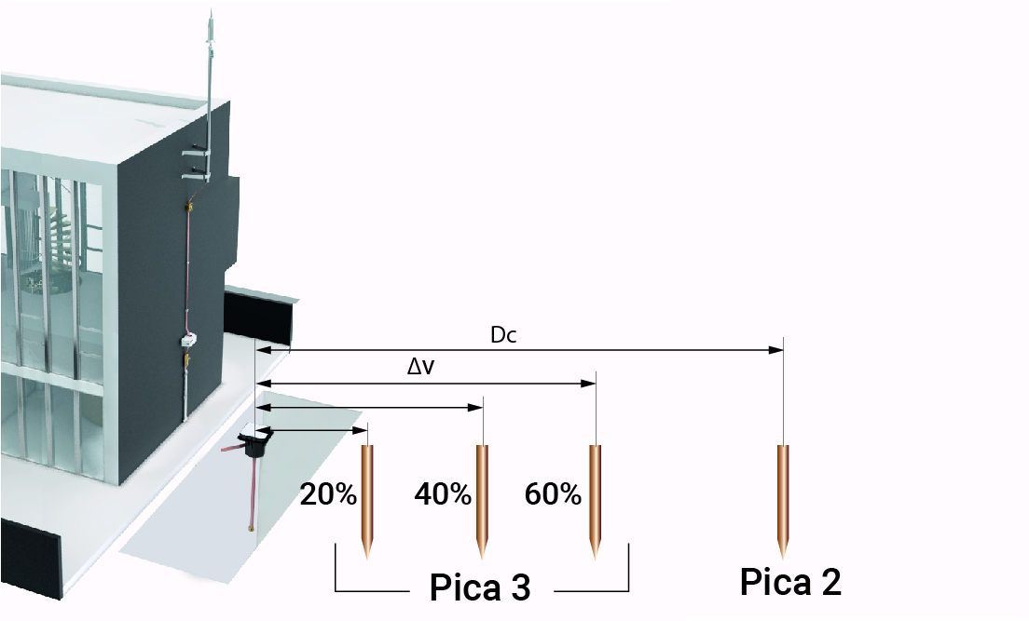

1. Esquema de medida del sistema de la pendiente, localización electrodos a 20, 40 y 60%.

Mediante los resultados obtenidos con los 3 electrodos auxiliares (a 20, 40 y 60%), se calcula la pendiente de la recta por medio de la ecuación (1).

(1)

Seguidamente, mediante otro cálculo, se determina el punto exacto en el que se debería de posicionar el electrodo de medida de potencial para obtener un resultado equivalente al método de la caída de potencial. De esta forma, se puede determinar el valor de PAT en espacios muy reducidos.

Con este método se puede medir a menores distancias por medio de la interpolación de la distancia de inyección y con la combinación de los puntos de medida de tres resistencias. En casos de terrenos con resistividades elevadas es recomendable colocar más de un electrodo auxiliar de corriente y conectarlos entre sí para que la corriente aumente y se puedan realizar medidas con una mejor estabilidad. También se recomienda que los equipos de medida estén equipados con filtros correspondientes a los armónicos fundamentales de la corriente alterna de 50/60Hz.

## Medida de Bucle de Tierra

Otra forma de medida con la que se puede verificar la resistencia de un sistema de PAT es por medio del llamado bucle de tierra. Este método se diferencia de los otros sistemas de medida porque no utiliza picas auxiliares, para realizar la medida. Se basa en el circuito que se forma entre el borne positivo de inyección y el retorno de corriente por tierra.

Para proceder con este tipo de medida se necesita generar un bucle, en caso de no haber un bucle en la instalación, habrá que generar uno de forma artificial mediante electrodos auxiliares. En este caso, hay que asegurar que la resistencia de los electrodos auxiliares sea lo más baja posible.

Las principales ventajas que tiene este método de medida con respecto a los demás son:

1 - No necesita picas auxiliares para su medida.

2 - No se conecta físicamente a la puesta a tierra.

3 - No es necesario desconectar la puesta a tierra del sistema.

4 - Se puede utilizar en zonas pequeñas que no se permita colocar picas.

5 - Previene al operador de corrientes que puedan circular por la puesta a tierra previniendo posibles accidentes.

6 - Consecuencia del punto anterior, permite prevenir posibles fallos debidos a deterioros en aislamiento que pueden generar estas circulaciones de corriente.

Una de las aplicaciones ideales para este tipo de medida es en instalaciones de pararrayos, ya que este tipo de configuraciones cuentan con varias bajantes Fig. 5. Por medio del procedimiento de bucle de tierra se puede medir el lazo completo del sistema de bajantes, por lo que se puede verificar todo el conexionado y la puesta a tierra.

Este método encuentra aplicación en todo tipo de sistemas que deben ser desconectados para medirse de forma aislada, como es el caso de subestaciones y líneas eléctricas con hilo de guarda. En general, en lugares como ciudades donde el espacio disponible para la medida en muy escaso o inaccesible.

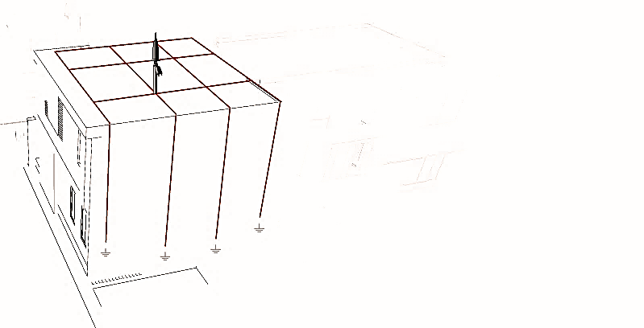

1. Ejemplo de sistema de protección contra rayos mallado con múltiples bajantes.

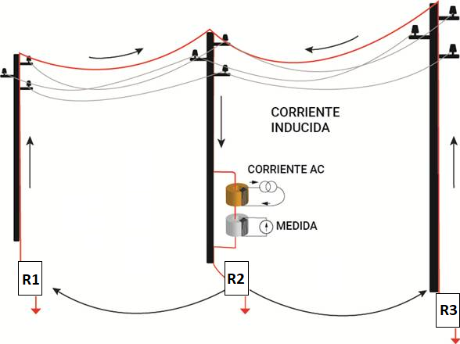

1. Esquema distribución de principio de operación bucle de tierra.

En Fig. 6 se puede ver una línea eléctrica con cable de guarda y, en este caso el equipo inyecta una corriente en el electrodo de interés, la cual circula por la puesta a tierra R2 y se cierra a través del cable de guarda por las puestas a tierra de los apoyos cercanos (R1 y R3). Esta ramificación de la corriente genera que se mida la puesta a tierra R2 más el paralelo de los apoyos cercanos (R1 y R3). Al estar en paralelo con otros electrodos, por ley de Ohm se puede estimar el valor de la resistencia que se desea medir como:

La ecuación (2) permite despejar el valor del bucle de corriente con todos sus paralelos, teniendo en cuenta que cuanto más pequeño sea el valor de las demás PAT, mejor se podrá aproximar el valor de la resistencia R2.

El equipo de medida empleado está formado por dos transformadores de corriente, un transformador induce una corriente en el bucle de puesta a tierra, a una frecuencia determinada y por medio de un segundo transformador, se mide la corriente que circula por dicho bucle.

## Medida por Desacople de Línea

En los métodos de medida descritos se genera una circulación de corriente alterna entre el electrodo bajo prueba y el auxiliar, con una frecuencia de entre unos Hz hasta unos pocos kHz. No obstante, existen casos de medida, como las torres de transmisión de alta tensión, que son metálicas y generalmente formadas por cuatro patas que se encuentran puestas a tierra. Generalmente estas líneas eléctricas tienen cable de guarda que las protege contra de descargas atmosféricas, llegando en ocasiones a tener dos cables, de acuerdo a geometría y capacidad de transporte de la línea. Por lo que, para realizar la medida de un apoyo individual, se debe desconectar el cable de guarda, de lo contrario se mediría el paralelo de todos los apoyos. También se debe quitar la energía de la línea, lo que resulta extremadamente costoso y muy laborioso.

Como cada torre tiene varias patas metálicas, es decir múltiples bajantes, no se puede utilizar el método de medida mediante del bucle de tierra. Ya que se mediría la resistencia formada por el bucle entre una pata, la tierra y otra pata Fig. 7 y no se estaría midiendo el conjunto de las cuatro patas de la torre como una sola puesta a tierra. Por ello, es que se utiliza un método donde se garantiza que la corriente que se inyecte en la torre retorne por la pica auxiliar de corriente y no se derive por el cable de guarda. Para lograr esto, se puede aprovechar la componente inductiva de la estructura y del cable de guarda para realizar un desacoplo en frecuencia. De esta forma, si se aumenta la frecuencia de inyección a unas decenas de kilo herzios, prácticamente la totalidad de la corriente discurrirá por el sistema de tierra y no por la estructura ni por el cable de guarda.

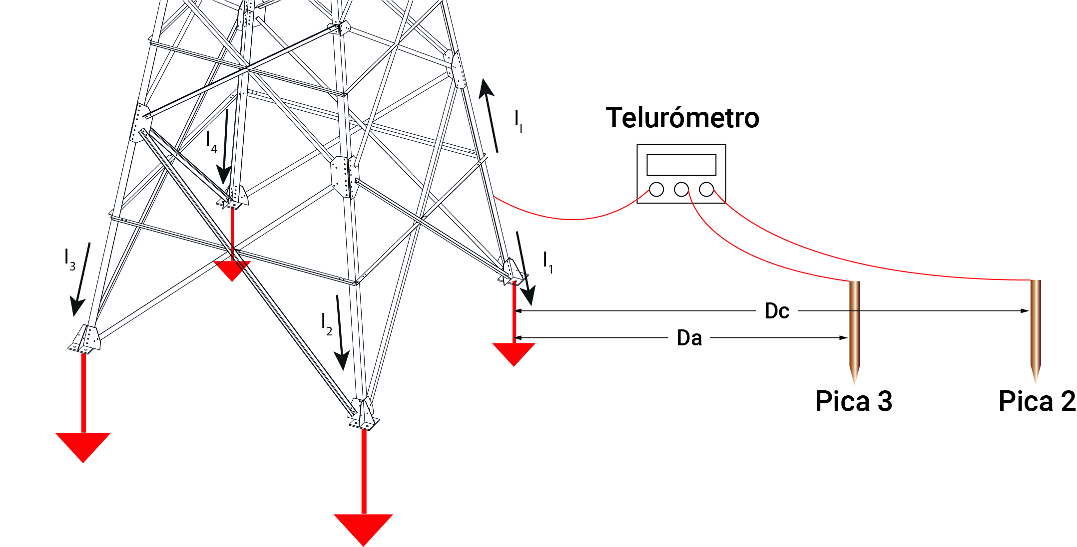

1. Esquema distribución de corriente en torre alta tensión.

En la Fig. 8 se puede ver el diagrama equivalente de un tramo de línea con tres apoyos, donde cada apoyo está representado por una resistencia de tierra y los tramos entre torres por una inductancia L siendo la que impone el cable de guarda a la circulación de la corriente.

Este sistema tiene las siguientes ventajas:

- Medida sin desconexión de la puesta a tierra.

- Medida alejada de las frecuencias fundamentales que puedan producir perturbaciones.

- Medida con la línea en funcionamiento.

- La medida a diferentes frecuencias puede indicar la cantidad de corriente de fuga de cada pata de la torre, evaluando la condición de la torre en general.

- En ordenes de decenas de kilo herzios, la impedancia de las PAT es igual a la parte real es decir la resistencia.

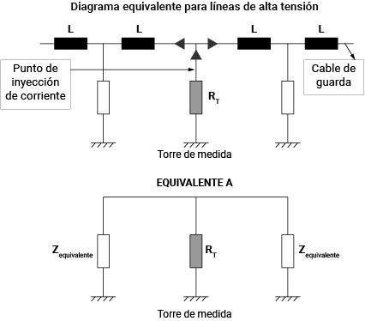

1. Esquema equivalente línea de distribución.

Como se ve en Fig.7, la medida de la resistencia se realiza por el método de la caída de potencial, con la diferencia de que en cada pata de la estructura se deben monitorizar las corrientes para poder deducir la corriente total que se derive a los apoyos adyacentes.

También, y de acuerdo a lo que se indica en la normativa [2], la medida de tensión de referencia no debe estar acoplada en la misma dirección que la inyección, sino que debe de posicionarse de 30 a 90 grados para evitar el acoplamiento electromagnético.

## Medida de Barrido en Frecuencia

Cuando los sistemas de puesta a tierra tienen que disipar corrientes con componentes de frecuencias superiores a las industriales de 50-60 Hz, comienzan a tener relevancia en la medida de la resistencia los efectos capacitivos e inductivos de la PAT. Por lo tanto, se deja de medir la resistencia para medir la impedancia del sistema de PAT. En Fig. 9 se pueden ver ejemplos de medidas de picas donde se realiza un aumento gradual de la frecuencia de la corriente de inyección.

Cuando se piensa en PAT en alta frecuencia se asocia a descargas de rayo, pero en la actualidad las puestas a tierra tienen que drenar corrientes y armónicos de alta frecuencia de componentes electrónicos de potencia como convertidores y demás elementos, de conmutación, arranque de cargas. comunicaciones, y un largo etc. Por lo tanto, cada vez más se está incrementando la necesidad de una tierra que se comporte adecuadamente ante frecuencias elevadas.

Las PAT de pararrayos generalmente se construyen mediante picas verticales conectadas entre sí, que son las encargadas de drenar la corriente del rayo. Cuando estas picas son atravesadas por una corriente con diferentes frecuencias, la impedancia cambia en función de la frecuencia. En Fig. 10 se pueden ver los circuitos equivalentes para una pica para baja y alta frecuencia.

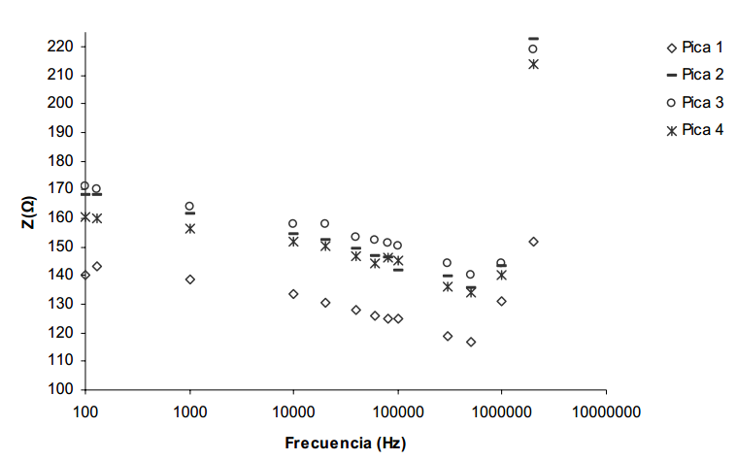

1. Picas de longitud 2 m, Ø 15mm resistividad terreno 150 Ωm comportamiento en frecuencia.

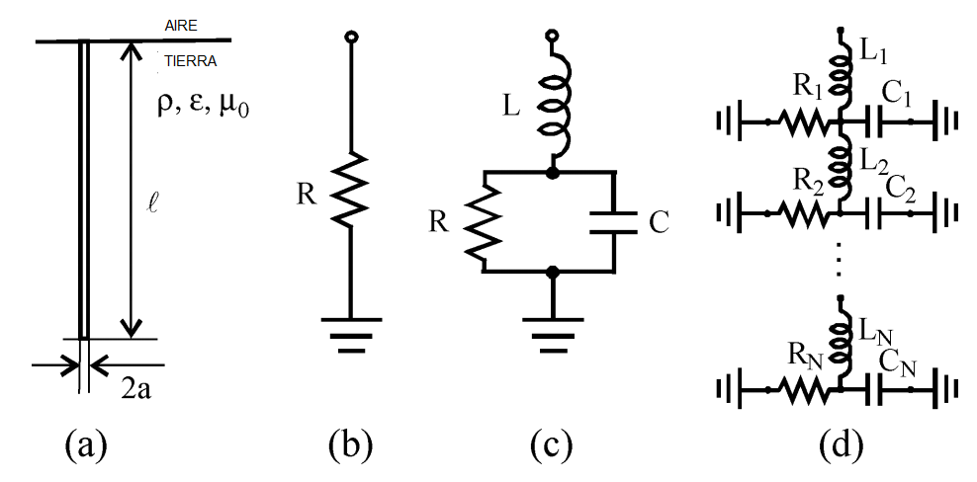

1. Modelos de pica de tierra vertical, a – pica en terreno, b – circuito equivalente en baja frecuencia, c – circuito RLC equivalente en alta frecuencia, d – circuito de equivalente en alta frecuencia de parámetros distribuidos [11].

Las ecuaciones de los parámetros para cada circuito equivalente que mejor se adaptan para el modelo electromagnético son:

Donde es la resistividad del terreno en (Ω.m), es el largo del electrodo(m), es el diámetro del electrodo, es la permitividad del dieléctrico. La impedancia temporal [11] se puede escribir como:

En la Fig. 11 se pude ver en la zona de baja frecuencia LF que la impedancia Z será igual a la resistencia R, y se puede distinguir otra zona la de HF, en la que la impedancia Z depende de la frecuencia. Esta zona puede ser capacitiva o inductiva, de acuerdo a la configuración de la PAT tomando especial relevancia los conductores horizontales utilizados para la conexión de las picas o la formación del mallado.

En un sistema de puesta a tierra la reactancia inductiva es la que puede presentar mayores problemas debido a que el gradiente de potencial es proporcional a Ldi/dt pudiendo generar tensiones peligrosas ante transitorios de corriente.

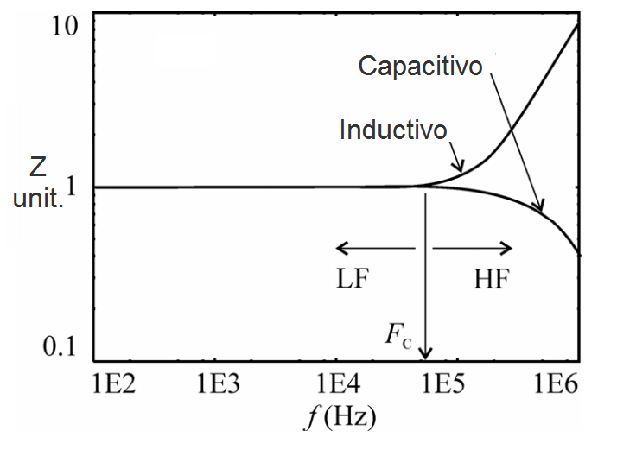

1. Comportamiento de la impedancia de tierra en alta frecuencia.

En cuanto a los parámetros de permeabilidad magnética y conductividad eléctrica del terreno, se puede decir que la permeabilidad tiene un valor similar a la del aire, pero la conductividad eléctrica y la permitividad (responsable de la conductividad y las corrientes capacitivas) se ven fuertemente influenciadas por la frecuencia.

Una descarga tipo rayo, generalmente presenta una subida exponencial de micro segundos para luego bajar de forma más lenta con dos componentes diferenciadas. Lo más habitual es considerar un primer impulso de corriente seguido de una descarga posterior o arco subsiguiente Fig. 12. Estas descargas se encuentran normalizadas por el tiempo de frente y de cola.

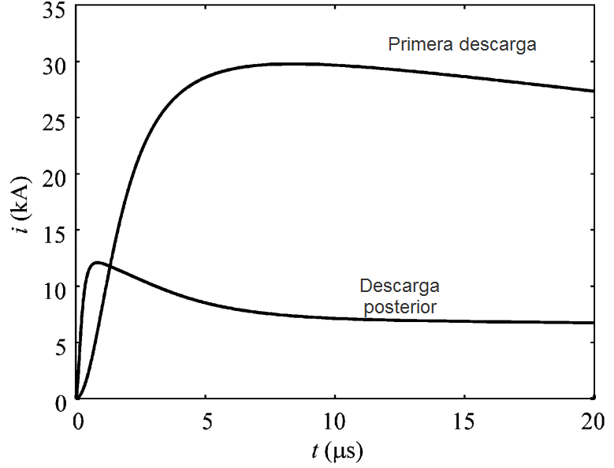

1. Formas de onda de la corriente de un rayo. Primera descarga y descarga subsiguiente [11].

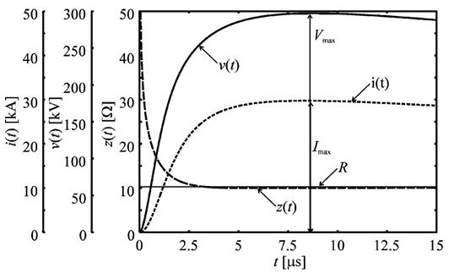

1. Respuesta típica de de la primera descarga del pulso de corriente i(t), potencial v(t) e impedancia z(t) [11].

Cuando se mide la tensión y la corriente de estas dos ondas, se puede ver la evolución temporal de la impedancia, en el caso de la primera descarga. Fig. 13 muestra que la impedancia alcanza rápidamente un valor de 50Ω y rápidamente baja hasta la zona de baja frecuencia estable en 10Ω, entonces en la zona de baja frecuencia se puede decir que la impedancia es igual que la resistencia Z=R.

Otro punto a tener en cuenta es la influencia de los elementos de medida, que toma relevancia en alta frecuencia ya que la inductancia mutua de los cables de medida y de inyección debe ser considerada, y para que se reduzcan sus efectos la norma IEEE-81-2 [2] recomienda una configuración de medida a 90º entre electrodos de corriente y de medida de tensión para que el acoplamiento electromagnético se reduzca Fig. 14.

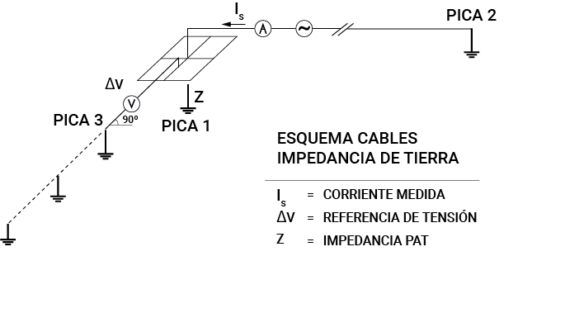

1. Picas de longitud 2 m Ø 15mm comportamiento en frecuncia [2].

## Monitorización Autónoma de los Sistemas de PAT

Como se puede ver, en la actualidad existe una gran variedad de métodos de medida de resistencia (o impedancia) de tierra. Cada uno de los métodos presenta sus ventajas y limitaciones que los hacen más atractivos en función de la aplicación final. Pero hasta ahora, no se ha resuelto la necesidad de realizar las medidas de forma remota y recibir los resultados periódicamente en el sistema de control, lo cual solventaría el inconveniente asociado al desplazamiento de personal especializado.

En el caso de algunas normativas, como se había comentado en el apartado (I), se especifica que se deben realizar revisiones de las tomas de tierra en centros de transformación y líneas eléctricas de media y alta tensión, por los menos una vez cada 3 años [4][5]. Estas revisiones consisten en una inspección visual y la medida de la resistencia de puesta a tierra, entre otras medidas. En el caso de las instalaciones de baja, tensión deben ser revisadas como mínimo cada 5 años [6].

Este marco regulatorio presenta los siguientes inconvenientes:

- Enviar personas para realizar las medidas.

- El coste elevado del personal y los riesgos asociados.

- Como el número de instalaciones es muy elevado la cantidad de operarios en revisión continua es elevada.

- No se tiene conocimiento del deterioro de las instalaciones de tierra hasta que se revisan o hasta que se produce un fallo en el servicio.

- Muchas instalaciones se debe desconectar la puesta a tierra a medir para su revisión.

Con los sistemas de medida propuestos en los párrafos anteriores se puede medir el valor de la puesta a tierra con equipos adaptados a diferentes métodos de medida. Estos equipos pueden ser dotados de sistemas de alimentación y comunicación autónomos, con lo que cubrir los principales problemas planteados. Existen diferentes alternativas para establecer comunicación con los dispositivos de medida. Algunos ejemplos de comunicación pueden ser por GSM, Sigfox, Lora, Wifi, Ethernet, etc...

Existen diferentes soportes para integrar estos datos al IoT (Internet of Things) donde, como en el caso de los métodos de medida, cada solución presenta sus propias ventajas e inconvenientes.

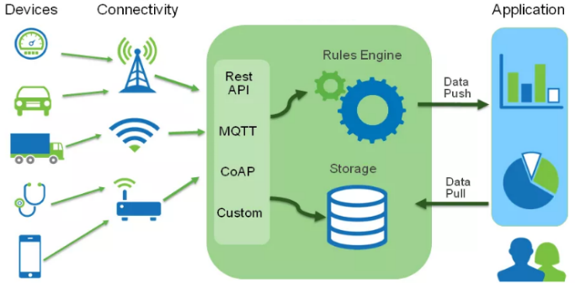

1. El planteamiento se enfoca en una red distribuida de sensores con conectividad, cuyos datos se tratan a nivel de aplicación.

A modo de ejemplo, en una línea de alta tensión donde existen kilómetros de línea y gran cantidad de apoyos, cada uno con su puesta a tierra, Fig. 16. En este caso, es extremadamente costoso realizar la inspección de sus PAT, por lo que este tipo de equipos de medida presentan una solución óptima por su bajo consumo, bajo coste de implementación y alcance de comunicación.

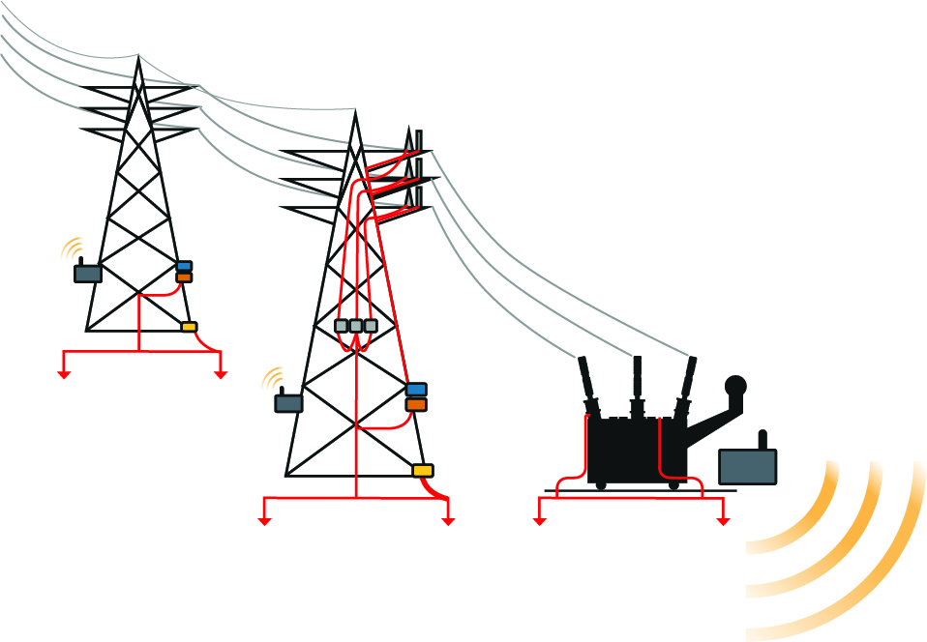

1. Esquema sistema línea alta tensión y comnicación equipos de medida.

En lo que se refiere a la monitorización de activos de red eléctrica, la norma IEC 61850 es una solución de gran alcance en comparación con otros estándares, ya que tiene en cuenta todos los aspectos comunes en una subestación. Desde los requisitos generales, la ingeniería, los modelos de datos, las soluciones de comunicación y las pruebas de conformidad.

Una ventaja significativa de la norma IEC 61850 es su característica de extensibilidad obtenida al hacer la comunicación independiente de la aplicación especificando un conjunto de servicios y objetos. Esto permite al usuario diseñar diferentes aplicaciones sin depender de protocolos específicos. Como consecuencia, los objetos de datos definidos en la norma IEC 61850 pueden aplicarse a múltiples soluciones de comunicación sin tener que modificar los modelos. Con el uso de la norma IEC 61850 y la interoperabilidad que propone, se favorece la filosofía plug and play al confiar en un estándar que se apoya sobre un mapeo de datos y lenguaje de programación únicos y que es independiente de la tecnología actual.

Otro de los puntos fundamentales y necesarios para que los dispositivos sean autónomos, es la alimentación. En ocasiones, no se dispone de suministro de energía, por ejemplo, en una torre de distribución, por lo que hay que considerar muy cuidadosamente el dimensionamiento de los sistemas de alimentación autónomos, coordinados con estrategias de reducción del consumo de energía, así como el aseguramiento del tiempo de vida de los equipos, lo cual resulta complicado cuando se disponen de equipos alimentados con batería y funcionando en la intemperie.

En algunas aplicaciones es necesario seguir ciertas estrategias que permiten mantener operativos los equipos en cualquier situación, sobre todo aquellos equipos que supervisan parámetros de alta relevancia para los activos de la red. En estos casos, el dimensionamiento de los elementos que forman parte del sistema de alimentación, la tecnología y materiales seleccionados y el correcto ajuste del perfil de consumo se convierten en aspectos fundamentales.

# **Conclusiones**

El método de medida de la caída de potencia que se publica en la primera edición de la normativa internacional IEEE-81 es el más utilizado hasta hoy en día. Esta forma de medir tiene varios problemas de aplicación, principalmente por las dimensiones necesarias para su ejecución. Con el paso del tiempo han aparecido otros métodos alternativos que solucionan los inconvenientes del método de la caída de potencia y que se adaptan mejor a las necesidades de los sistemas actuales.

Como los sistemas de PAT en activos de la red eléctrica son muy complejos y extensos, se planteó el uso de tres sistemas de medida, junto con los elementos necesarios para que sean equipos desatendidos de forma que, gracias a sus características, permitan reducir costes y tiempos de mantenimiento, aumentando la seguridad de la red y de las personas. También permiten la monitorización continua y la acción inmediata en cambios repentinos de la medida de PAT.

Como primera opción, se presentó el método de la pendiente (A), una extensión del método de caída de potencial indicado para espacios reducidos. Luego se describió el procedimiento de la impedancia de bucle (B), que mide el lazo de corriente que se forma entre puestas a tierra en paralelo. Tiene como principal ventaja que se pude medir sin desconectar la PAT y es selectivo en caso de medida en torres de alta tensión con hilo de guarda. La tercera alternativa orientada a la medida por desacople de línea (C), que permite medir un apoyo de una línea eléctrica con hilo de guarda, sin necesidad de desconectar su puesta a tierra. Finalmente, la medida en realizando un barrido en frecuencia (D), para la caracterización del comportamiento de cualquier sistema de tierra en frecuencia contemplando las frecuencias características que se encuentran en corrientes tipo rayo.

Los planteamientos realizados y su implementación en equipos de medida autónomos con sistemas de comunicación, permiten mejorar la monitorización de redes de PAT en activos de la red eléctrica, aumentando la seguridad y control de la red y mejorando también las operaciones de mantenimiento preventivo y correctivo.

##### **Referencias**

1. IEEEStd. 81-2012. IEEE Guide for Measuring Earth Resistivity, Ground Impedance, and Earth Surface Potentials of a Ground System Part 1: Normal Measurements. https://standards.ieee.org/standard/81-2012.html.
2. IEEEStd. 81.2-1991, IEEE guide for measurement of impedance and safety characteristics of large, entended or grounding system, in: IEEE. https://standards.ieee.org/standard/81_2-1991.html.
3. IEEEstd. 80-2000 Guide for Safety in AC Substation Grounding. Available at: http://dx.doi.org/10.1109/ieeestd.2000.91902.
4. Real Decreto 223/2008, de 15 de febrero, por el que se aprueban el Reglamento sobre condiciones técnicas y garantías de seguridad en líneas eléctricas de alta tensión y sus instrucciones técnicas complementarias ITC-LAT 01 a 09. www.boe.es/diario_boe/txt.php?id=BOE-A-2008-5269.
5. Real Decreto 337/2014, de 9 de mayo, por el que se aprueban el Reglamento sobre condiciones técnicas y garantías de seguridad en instalaciones eléctricas de alta tensión y sus Instrucciones Técnicas Complementarias ITCRAT 01 a 23. http://www.boe.es/diario_boe/verifica.php?c=BOE-A-2014-6084&acc=Verificar.
6. Real Decreto 842/2002, de 2 de agosto, por el que se aprueba el Reglamento electrotécnico para baja tensión.https://www.boe.es/eli/es/rd/2002/08/02/842/dof/glg/pdf.
7. G. F. Tagg, “Measurement of the resistance of physically large earth-electrode systems,” Proceedings of the Institution of Electrical Engineers, vol. 117, no. 11, p. 2185, 1970. https://doi.org/10.1049%2Fpiee.1970.0399.
8. G. M. Ospina, "Fundamentos e ingeniería de las puestas a tierra – respuestas ante fallas eléctricas y rayos". Ciencia y tecnología Editorial Universidad de Antioquia ISBN: 978-958-714-057-6, primera edición 2007.
9. A. Raizer, W. Valente, and V. L. Coelho, “Development of a new methodology for measurements of earth resistance, touch and step voltages within urban substations,” Electric Power Systems Research, vol. 153, pp. 111–118, Dec. 2017. https://doi.org/10.1016%2Fj.epsr.2017.01.025.
10. S. Visacro, “A Comprehensive Approach to the Grounding Response to Lightning Currents,” IEEE Transactions on Power Delivery, vol. 22, no. 1, pp. 381–386, Jan. 2007. https://doi.org/10.1109%2Ftpwrd.2006.876707
11. L. Grcev and M. Popov, “On High-Frequency Circuit Equivalents of a Vertical Ground Rod,” IEEE Trans. Power Delivery, vol. 20, no. 2, pp. 1598–1603, Apr. 2005. <http://dx.doi.org/10.1109/tpwrd.2004.838460>.
12. C. Mazzetti and G. M. Veca, “Impulse Behavior of Ground Electrodes,” IEEE Power Engineering Review, vol. PER-3, no. 9, pp. 46–46, Sep. 1983. https://doi.org/10.1109%2Fmper.1983.5519306
13. L. Grcev, “Impulse Efficiency of Ground Electrodes,” IEEE Transactions on Power Delivery, vol. 24, no. 1, pp. 441–451, Jan. 2009. https://doi.org/10.1109%2Ftpwrd.2008.923396.